Муниципальный конкурс
методических и дидактических материалов
номинация «Детские проекты»

участник: Барунова Елена Александровна,
воспитатель МБДОУ «Детский сад №8»

п.Куеда, 2023 год
Пояснительная записка
С появлением новой Федеральной образовательной программы для дошкольников, проектная деятельность стала одним из ключевых компонентов образовательного процесса. Данный подход активно применяется в работе с детьми, помогая им развить творческое мышление, умение решать проблемы и работать в команде.
Проектная деятельность предполагает организацию совместной деятельности. В ходе такой деятельности дети знакомятся с различными предметами и явлениями окружающего мира, учатся анализировать информацию, формулировать свои мысли и высказывать свои предположения.
Проектная деятельность является важным инструментом в образовании дошкольников и способствует развитию их интеллектуальных, творческих и социальных навыков. Она позволяет детям осваивать новые знания и умения, развивать самостоятельность. С введением ФОП ДО проектная деятельность стала еще больше значимой и востребованной в работе педагогов и родителей с дошкольниками.
В нашем детском саду реализуется программа развития «Новый формат: от идеи к результату». Цель программы развития направлена на оптимизацию образовательного процесса на основе проектной деятельности (метода проектов).
Достижение цели реализуется через задачи:
- повышение компетентности педагогов в организации проектной деятельности;
- формирование у детей общедеятельностных умений через проектную деятельность
Любой проект – это продукт сотрудничества детей, воспитателей, специалистов детского сада и родителей. Проект предполагает решение задач познавательного, творческого характера, экспериментальной деятельности и развития коммуникативных навыков общения.
Дошкольный возраст - период формирования проектных умений:
а) поставить цель и обсудить со взрослым предполагаемый результат
б) понять, что для этого нужно узнать, и использовать один или несколько источников информации, найти необходимую информацию вместе с родителями, сверстниками или самостоятельно, и обобщить её (составить связный рассказ)
в) составить план предстоящих действий
г) осуществить проект
д) представить результаты проекта в группе: рассказать, используя наглядный материал.
Свою деятельность по использованию проектной деятельности начала с изучения способов познания, таких как обращение (вопросы) к взрослому, наблюдение, экспериментирование в условиях реализации детско-взрослого проекта. Детские проекты способствуют формированию субъектной позиции дошкольников и обогащает его умениями.
Ребенок приобретает опыт в:
- Умении принимать цель, выдвинутую взрослым, ставить собственные цели. Стремление обсудить предполагаемый результат (конкретизировать цель)
- Умении планировать: обобщать уже совершенные действия (создавать алгоритм осуществленной деятельности); совершать действия по заданной взрослым последовательности; вместе со взрослым составлять план; планировать самостоятельно.
- Умении, получать информацию из разных источников: вопросы к взрослому; наблюдение; экспериментирование; книга; интернет.
- Умении взаимодействовать с другими людьми в процессе деятельности: ориентироваться на действия партнера; распределять материал, действия или роли; совместно планировать; осуществлять совместные действия; совместно оценивать результат.
Презентационные умения: составлять устный доклад о проделанной работе; выбирать способы и формы наглядного представления результатов.
Методические подходы и структура написания проектов отработана с Е.М.Фадеевой. В основном детские проекты планируются по задачам методического пособия И.А. Лыкова «Изобразительная деятельность в детском саду подготовительная группа». Так рождаются темы проектов. Формирование навыков проектных умений у детей помогает отслеживать мониторинг:
Имя ребенка | Целеполагание |  |  | Получение информации |  | Планирование | Результат проекта | Последовательность п/д |  | Сотрудничает со сверстником
 | ставит кол. цель | определяет инд. цель | обсужд. результат | действ. по плану взр. | планирует деят. со сверстн. | Проговаривает действия с опорой на картинки, схемы. | Рассказывает о проекте с опорой на картинки, схемы | ориентир.в структуре | самост.действует | объединяется по дел. кач. | распредел.материал и действия

Реализация детско-взрослых проектов способствуют:
- обращение к личному опыту ребёнка;
-поощрять ребенка в процессе деятельности, похвала, подбадривание правильности осуществляемого ребенком действия, а не его самого;
- положительная оценка, как итогового, так и промежуточного результата;
- проявление внимания к интересам и потребностям каждого ребенка;
- косвенная, а не директивная помощь ребенку: подсказать желаемое действие, направить его;
- личный пример педагога: использование грамотной правильной речи, отношение к собеседнику, настроение педагога;
- отсутствие запретов: на выбор партнера для действия, игры, роли и т.п.
- обеспечение выбора различных форм деятельности: индивидуальной, парной, групповой; сменности игрового материала, художественных произведений, атрибутов
- поддерживать интерес ребенка к тому, что он рассматривает и наблюдает в разных режимных моментах.
А главное – меньше говорить самим, а больше слушать детей, верить в их силы и возможности, доверять им, не бояться детских ошибок.
Представляю сценарии детско-взрослых проектов, которые были проведены с детьми подготовительной группы.

Детский проект «Забота о пернатых друзьях»
Педагогическая цель: Ставить коллективную цель
Цель детей: Изготовление скворечников.
 | Структура | Действия педагога
1 | Обозначение проблемы, отвечающей потребностям детей и взрослых, определение путей решения проблемы | Какое сейчас время года? (Весна)  Кто весной прилетает к нам с юга? (Птицы)  Как называют этих птиц? (Перелетные)  Почему их так называют? (Уточнение и обобщение ответов детей)  Каких перелетных птиц вы знаете? (Дети называют и показывают на плакате)  Что делают перелетные птицы, когда возвращаются домой? (Птицы вьют гнезда, откладывают яйца и выводят птенцов)  Скворцы не вьют гнезда, как некоторые другие птицы. Они предпочитают селиться в дуплах деревьев или в специальных домиках, построенных для них людьми. Знаете ли вы, как называются эти домики? (Скворечники.) Скворцы возвращаются к своим прежним домикам. Натаскивают в него перышки, сухую траву, листочки. И начинают петь.  А вы сделали дома и развесили скворечники?  Люди забывают, что птицы нуждаются в их помощи.  Как мы с вами можем помочь птицам?
2 | Определение цели проекта, прогнозирование и конкретизация будущего результата | Нам нужно сделать скворечники  Мы сделаем скворечники для скворцов.
3 | Столкновение знания и «незнания», осознание познавательной задачи | А вы знаете, как делать?  Надо узнать, как сделать скворечник.  Кто вам сможет помочь?
4 | Активизация способов получения информации | Надо спросить у взрослого.  У кого будете спрашивать?
5 | Получение необходимой информации | Дети спрашивают у воспитателя.  Наблюдают за сгибанием бумаги для полосок и за сборкой скворечника из полосок.
6 | Планирование деятельности, определение средств реализации проекта | Что вы узнали?  Что для этого вам понадобится?  Составление плана (проговаривание материала) для изготовления скворечников. Как сделать скворечник? (по схеме последовательности) проговаривание последовательности деятельности:  - Сгибаем бумагу пополам два раза.  - Разрезаем по линии сгиба на 4 полоски  - Каждую полоску разрезаем пополам, получается 8 полосок  - У трех полосок закругляем оба конца, у пяти полосок с одной стороны.  - Приклеить на картон полоски с одним закругленным концом.  - Сделать крышу и одну полоску приклеить снизу вдоль скворечника.  - Вырезать деталь для отверстия и приклеить ее.  - Сделать из нитки петельку.
7 | Реализация проекта | Изготовление скворечников по схеме
8 | Обсуждение результата, хода работы | Что вам помогло справиться с выполнением работы?  Какие были трудности?  Что у вас получилось, что не получилось?  Как вы его делали?  Вы сделали то, что планировали?  Теперь вы можете рассказать, как можно сделать скворечник? Кому расскажите?
9 | Презентация результатов | Выставка в приемной группы «Наши добрые дела» Рассказ детей родителям.
10 | Совместное определение перспективы развития проекта | Можно сделать другую выставку.

Схемы. Последовательность сгибания бумаги для полосок
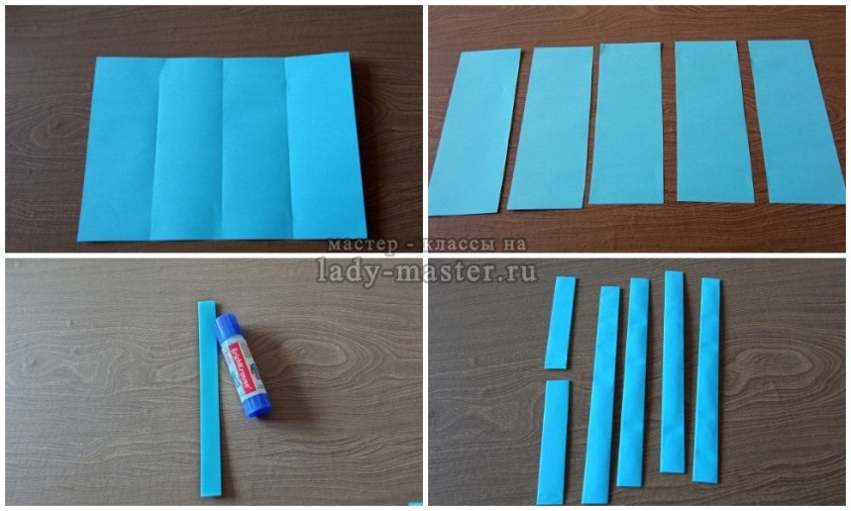

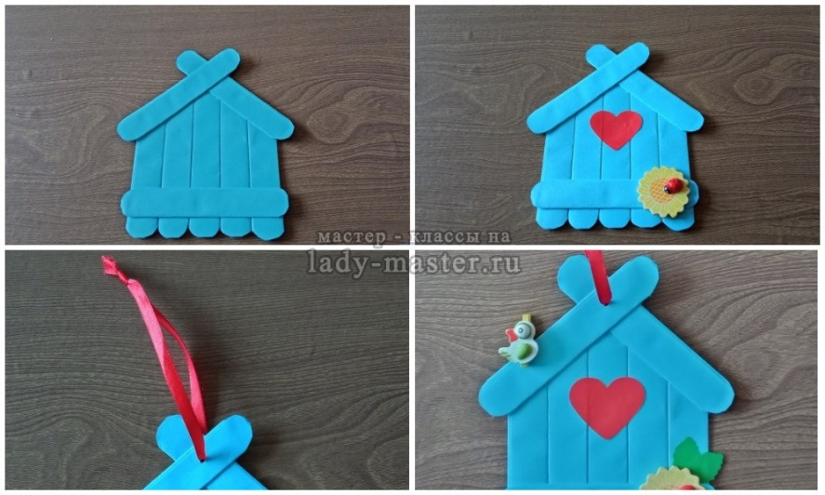
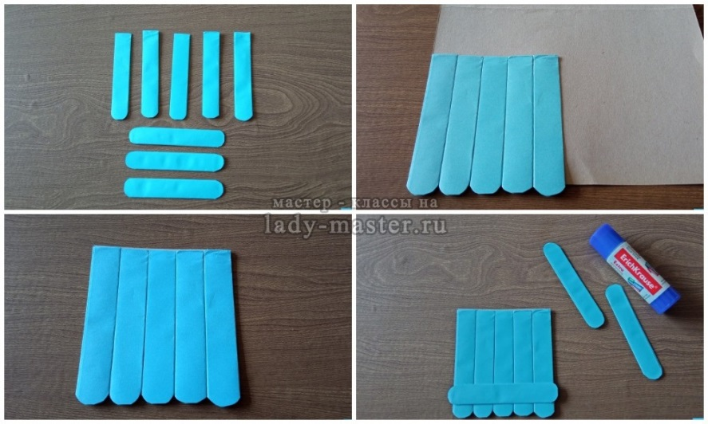
Сборка скворечника

Выставка «Наши добрые дела»
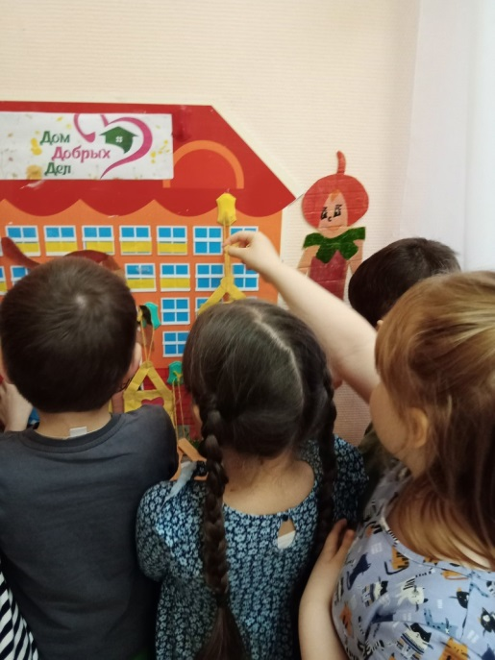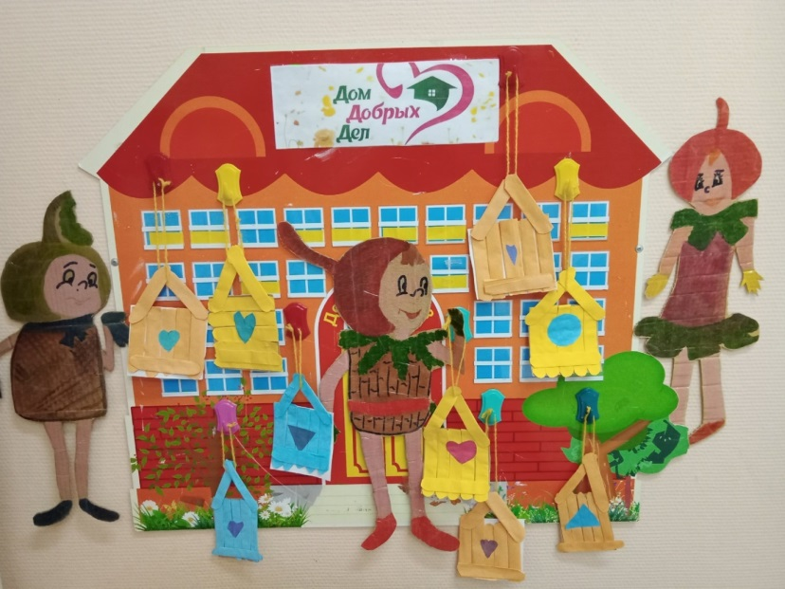
Детский проект «Елкины игрушки»
Педагогическая цель: Научить детей планированию предстоящей деятельности, выделять ее основные этапы.
Цель детей: Сделать новогодние игрушки
 | структура | Действия педагога
1 | Обозначение проблемы, отвечающей потребностям детей и взрослых, определение путей решения проблемы | Ребята, совсем скоро новогодний праздник.  Что принято наряжать к Новому году? (елку)  А чем украшают елку?  Вы знаете, что елку можно украшать не только игрушками из магазина, а можно самим сделать их?  - Из чего можно сделать игрушки?  Сегодня принесла вам соленое тесто.  Если нам слепить из него игрушки?  - Вы согласны?
2 | Определение цели проекта, прогнозирование и конкретизация будущего результата | - Что мы с вами будем делать? – лепить игрушки из теста
3 | Столкновение знания и «незнания», осознание познавательной задачи | А вы умеете лепить игрушки елочные из теста?  Может нам кто – то поможет?  Я умею делать елочные игрушки из теста.  Попросите меня показать. Дети обращаются за помощью к воспитателю.
4 | Активизация способов получения информации | Вы покажите нам, как делать игрушки из соленого теста.
5 | Получение необходимой информации | Наблюдают за изготовлением  Целеполагание. Что нам нужно узнать? (узнать, как из теста делают игрушки)  Выбор объекта. На что будем смотреть? (как раскатывать тесто и формочкой вырезать)  Процесс наблюдения. Насыпать на досочку немного муки. Скалкой раскатать тесто, перевернуть, что бы не прилипло к досочке и накладывать формочку на раскатанное тесто. Сделать петельку.  Фиксация результата. Я запомнил, как надо делать.  Вывод. Я смогу это сделать сам.
6 | Планирование деятельности, определение средств реализации проекта | - Что вы узнали? – как можно сделать елочные игрушки и что для этого надо.  Как делать игрушки узнали? Ребята, давайте повторим. Карточки последовательности.  Объединение в пары с целью помочь.
7 | Реализация проекта | Делают игрушки на елку
8 | Обсуждение результата, хода работы | Игрушки у нас получилась? Как вы их делали? С чего вы начинали делать? Как вы это делали? Вам было легко делать? Почему?
9 | Презентация результатов | Показ игрушек.
10 | Совместное определение перспективы развития проекта | Елочные игрушки распишем в цвете, после того как высохнут.

ФОТО Наблюдение

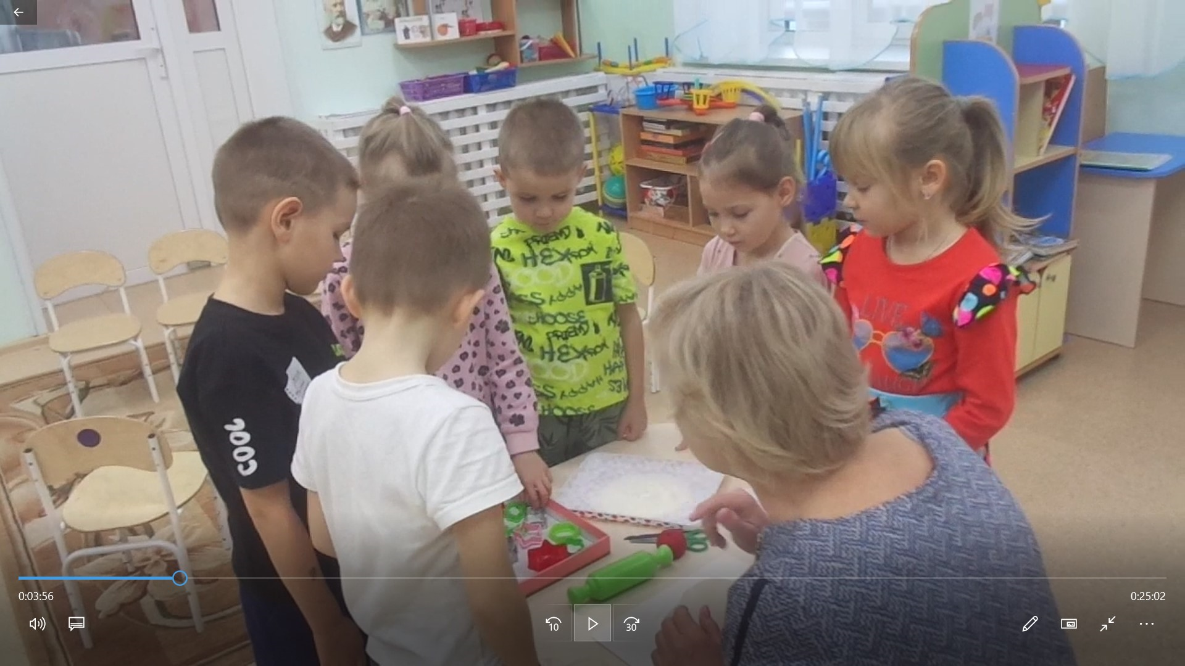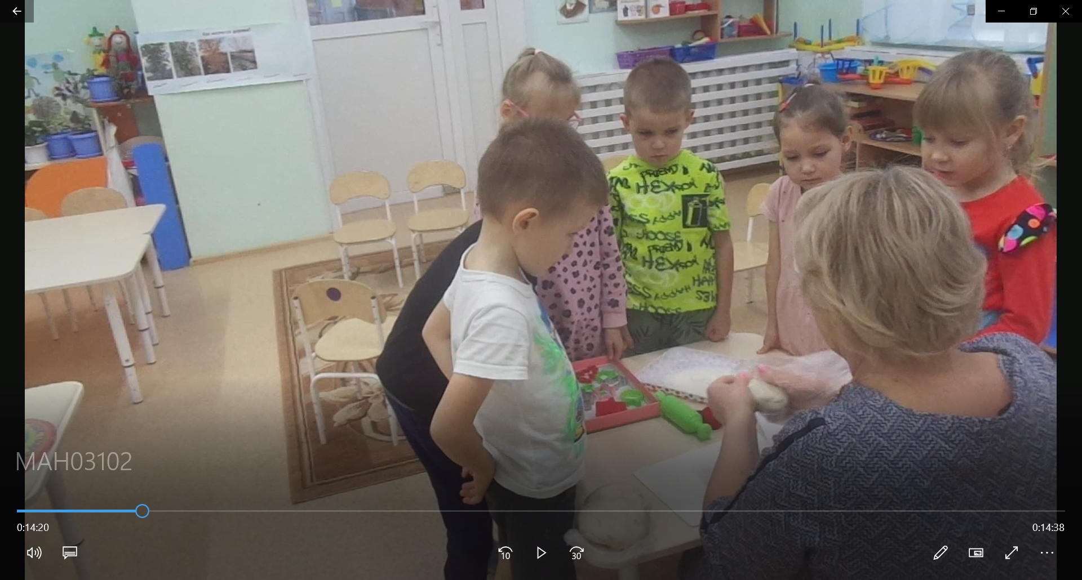
Планирование деятельности

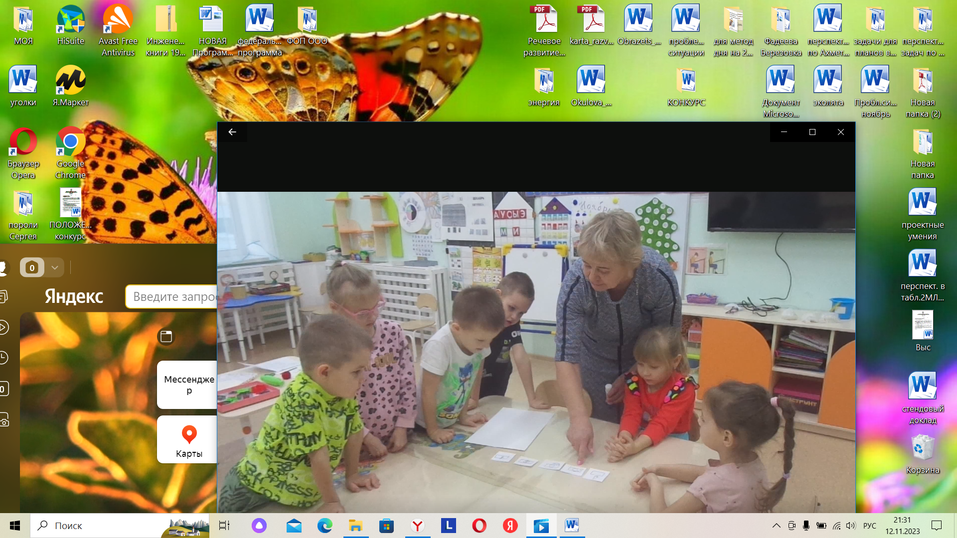
Реализация проекта
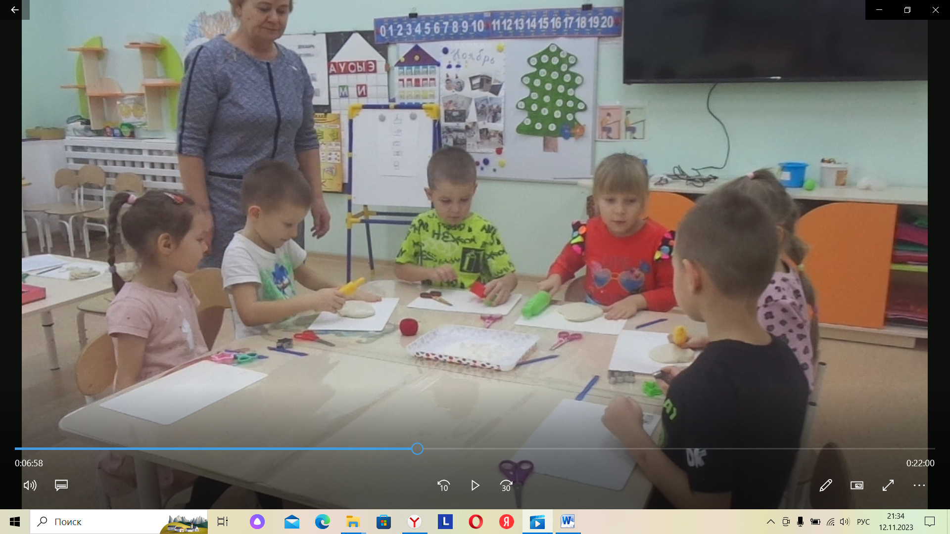
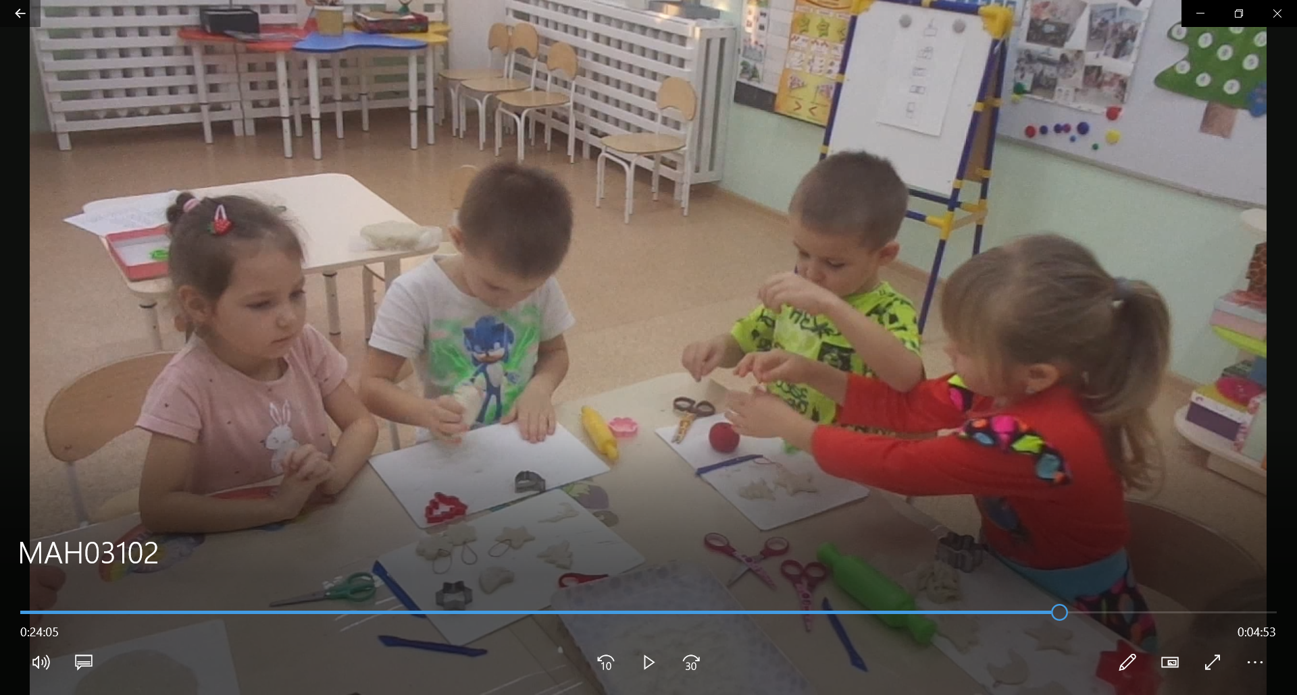
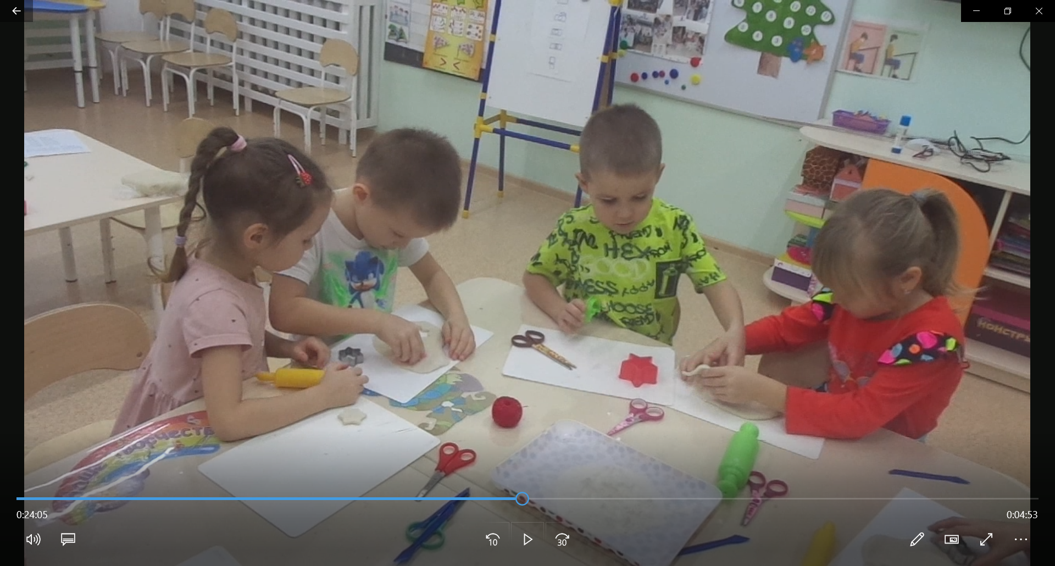
Детский проект «У Лукоморья дуб зеленый»
Педагогическая цель: Ставить собственные цели и стремиться к достижению результата
Цель детей: Изготовление декорации для мультфильма.
 | Структура | Действия педагога
1 | Обозначение проблемы, отвечающей потребностям детей и взрослых, определение путей решения проблемы | Создать мультфильм по отрывку поэмы А.С.Пушкина «Руслан и Людмила» - «У лукоморья дуб зеленый», нам нужно сделать декорацию нашего будущего мультфильма.  В декорацию входит - дуб, цепь, кот, русалка.  Из чего будем делать? Дети высказывали свои предложения: предложили, что вся декорация будет сделана из пластилина.  Дуб, который занимает в декорации главное место, должен быть большого размера. Дети предложили сделать его, используя пластиковую бутылку, покрыть ее поверхность пластилином.
2 | Определение цели проекта, прогнозирование и конкретизация будущего результата | Обсудили с детьми, каким будет наша декорация и дуб: какого размера, цвета, какой будет поверхность дуба. В результате дети пришли к выводу: «Нам надо сделать декорацию, и дуб, используя пластиковую бутылку и пластилин».
3 | Планирование деятельности, определение средств реализации проекта | Вместе с детьми составили план, который дети зарисовали с помощью символов:  - Выбрали картинку, какой будет декорация, дуб  - Подобрали материал: бутылка и пластилин  - Способ изготовления: покрыть бутылку слоем пластилина, слепить ветки дуба с листочками, слепить цепочку, кота и русалку.  - Самостоятельная работа.  - Результат: декорация
3 | Столкновение знания и «незнания», осознание познавательной задачи | Дети обратили внимание на то, что в наборе пластилина нет коричневого цвета для оформления ствола дуба.  Дети предложили, что можно смешать пластилин и получить коричневый цвет. Но дети не знали, какие цвета нужно соединить, чтобы получить коричневый цвет. Возникла познавательная задача: надо узнать, какие цвета нужно соединить, что бы получить коричневый цвет. - Ребята, так что нам нужно узнать? Дети формулируют познавательную задачу: Нам нужно узнать какие цвета нужно взять для смешивания, чтобы получился коричневый цвет? А как же нам узнать, какие цвета нужно подобрать для смешивания.
4 | Активизация способов получения информации | Дети предложили поэкспериментировать. «У вас есть предположения, какие цвета можно смешать?» - спросила я, и дети высказали каждый свою гипотезу.
5 | Получение необходимой информации | Необходимо найти цвета для смешивания, что бы получить нужный оттенок. Дети экспериментировали самостоятельно, смешивая пластилин.
7 | Реализация проекта | Дети самостоятельно осуществляли намеченный план, сами договаривались, кто и что будет делать, дописали в плане, обозначив себя первыми буквами своего имени.  Часть детей по своей инициативе смешивали пластилин и получали коричневый цвет. Трое детей покрывали поверхность бутылки коричневым пластилином. Остальные дети делали ветки и листочки для дуба, цепочку, русалку и кота.
8 | Обсуждение результата, хода работы | - Ребята, у кого получился коричневый цвет в ходе эксперимента?  - Почему не у всех получился коричневый цвет?  - Какие были трудности?  - Что у нас получилось, что не получилось?  - Как мы его делали?  - Мы сделали то, что планировали?  - Теперь вы можете сказать, какие цвета при смешивании дают коричневый цвет?
9 | Презентация результатов | Детские рассказы родителям про смешивание пластилина для изготовление дуба и изготовление декорации.
10 | Совместное определение перспективы развития проекта | В перспективе развития проекта дети предложили и далее смешивание цветов пластилина, чтобы получать новые цвета. Тогда мы сможем оформить выставку с использованием лепки.

Обозначили проблему: предложили, что вся декорация будет сделана из пластилина.
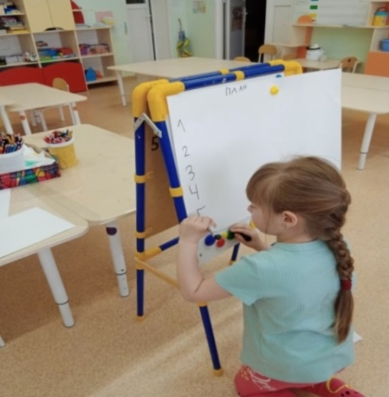
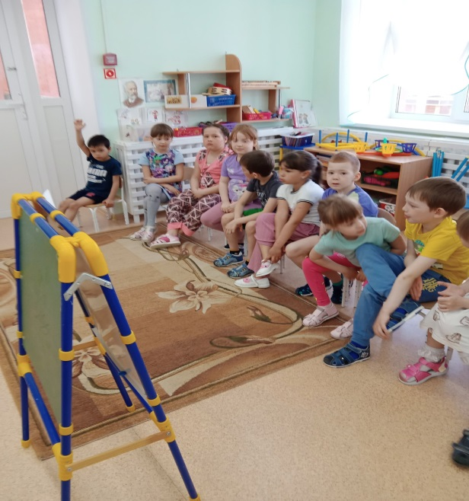
Планирование

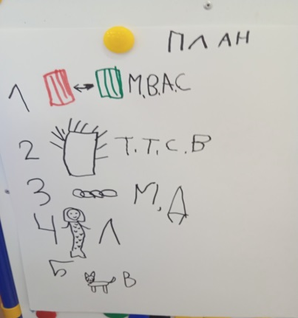
Экспериментирование
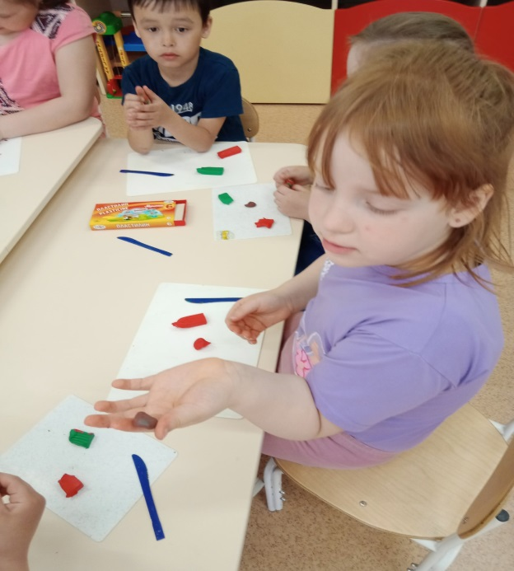
План

Первый результат эксперимента
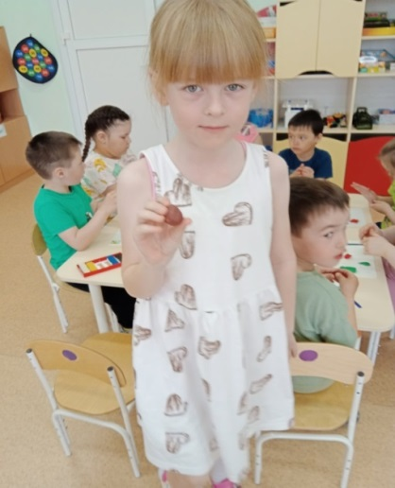
Реализация проекта
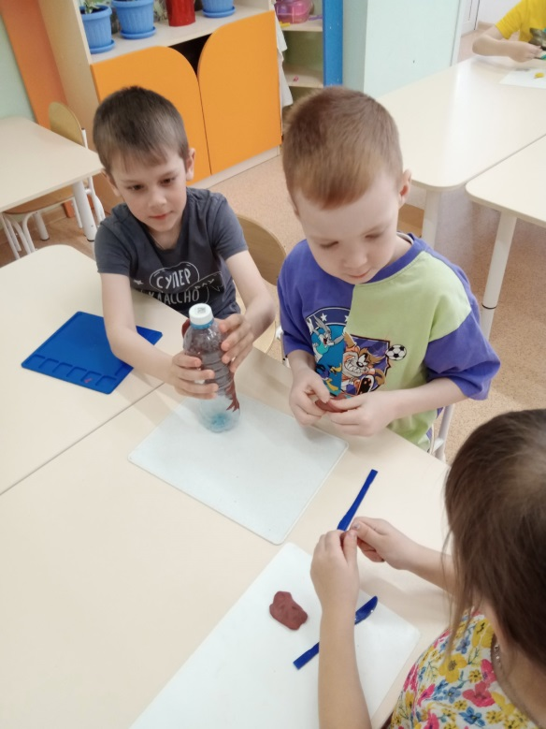
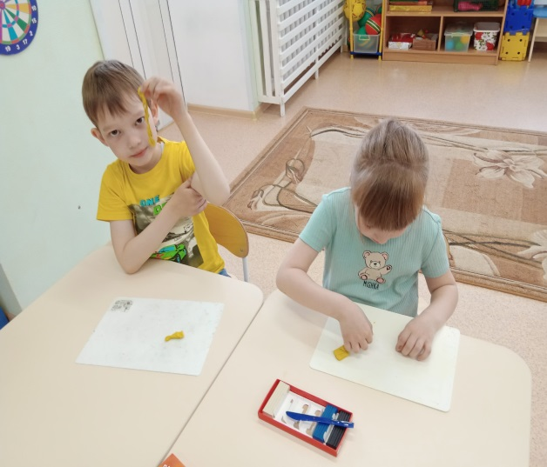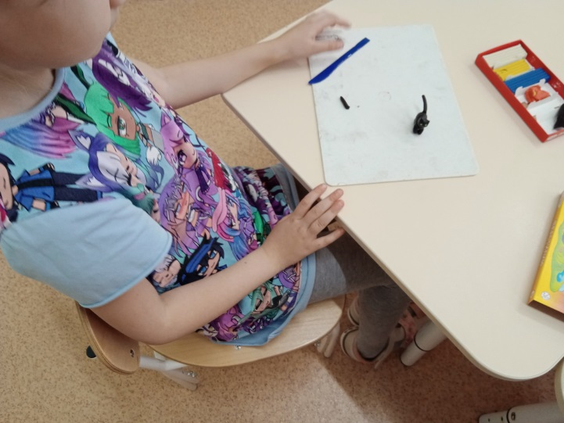
Результат проекта
